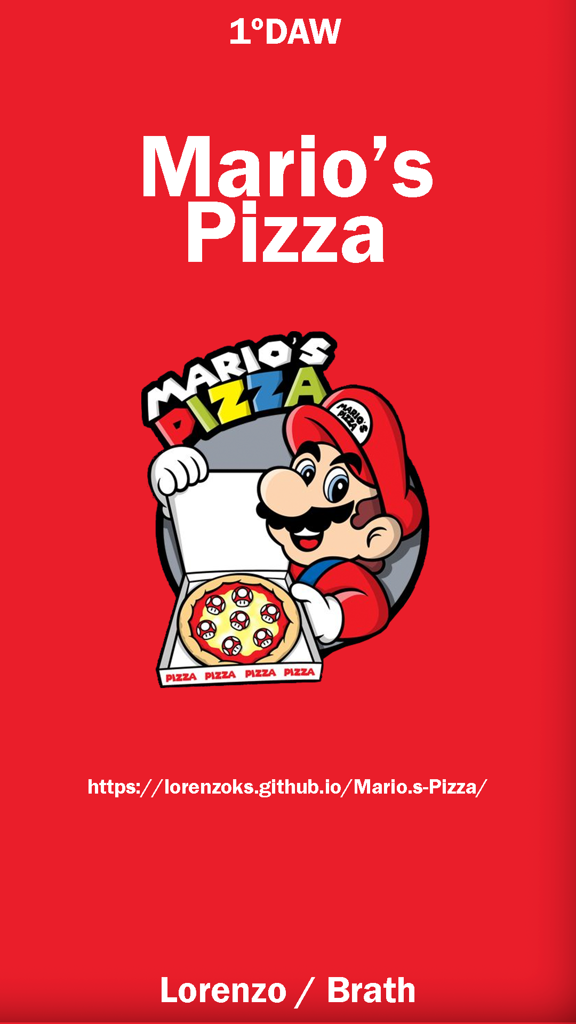

Índice

Contenido

ALOJAMIENTO DEL PROYECTO 3

PRUEBAS 3

*- El sitio web debe estar validado para HTML5.* 3

*- Debe funcionar correctamente para Mozilla Firefox, Microsoft Edge y Chrome en sus últimas versiones.* 4

*- Debes probarlo para varias resoluciones.* 4

*- Usabilidad, accesibilidad… Problemas con enlaces...* 4

DOCUMENTACIÓN 4

*- Objetivos del proyecto en sí.* 4

*- Planificación del proyecto: tiempos, organización de entregas con fechas, herramientas que habéis usado para planficiaros, decisiones tomadas...* 4

*- Cada integrante del grupo pondrá sus wireframes e indicará su trabajo desarrollado.* 5

*- Pruebas: Una serie de capturas de pantalla de la red social con las páginas adaptadas a las resoluciones con las que habéis trabajado.* 7

*- Problemas encontrados: Un apartado donde expongáis los problemas encontrados y cómo los habéis subsanado.* 9

REPARTO DE TAREAS 9

*- Páginas asignadas* 9

*- Logotipo del sitio* 9

*- Nombre del restaurante* 9

*- Paleta de colores* 10

# ALOJAMIENTO DEL PROYECTO



PRUEBAS

## - El sitio web debe estar validado para HTML5.

Index.html

Galeria.html

Menu.html

Reservas.html

Ubicación.html

## - Debe funcionar correctamente para Mozilla Firefox, Microsoft Edge y Chrome en sus últimas versiones.



## - Debes probarlo para varias resoluciones.

Probado en resoluciones de menos de 768px y de más de 768px.

## - Usabilidad, accesibilidad… Problemas con enlaces...



# DOCUMENTACIÓN

## - Objetivos del proyecto en sí.

1- Diseño Responsivo: Asegurar que el sitio web se vea bien y funcione correctamente en una variedad de dispositivos y tamaños de pantalla.

2- Diseño Visual Atractivo: Crear un diseño visualmente atractivo y coherente que refleje la identidad del sitio web.

3- Navegación Intuitiva: Diseñar una estructura de navegación clara y fácil de usar que permita a los usuarios encontrar rápidamente la información que están buscando.

## - Planificación del proyecto: tiempos, organización de entregas con fechas, herramientas que habéis usado para planficiaros, decisiones tomadas...

Hemos estado haciendo la web cuando teníamos algún hueco libre de por medio, íbamos por libre, y cuando teníamos un hueco en clase mirábamos los avances del otro, ya que teníamos repartido muy bien el trabajo, y no dependíamos del otro para hacer el proyecto.

Hemos llegado a usar discord pero solo hicimos una llamada, que fue para organizar el proyecto.

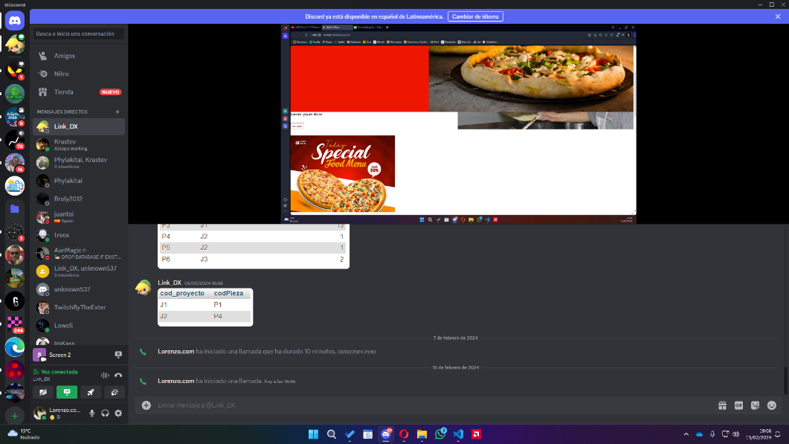

## - Cada integrante del grupo pondrá sus wireframes e indicará su trabajo desarrollado.

- Index

- Menú

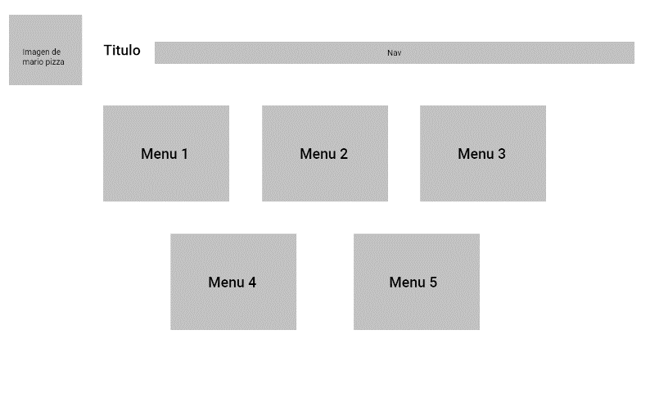

- Galería

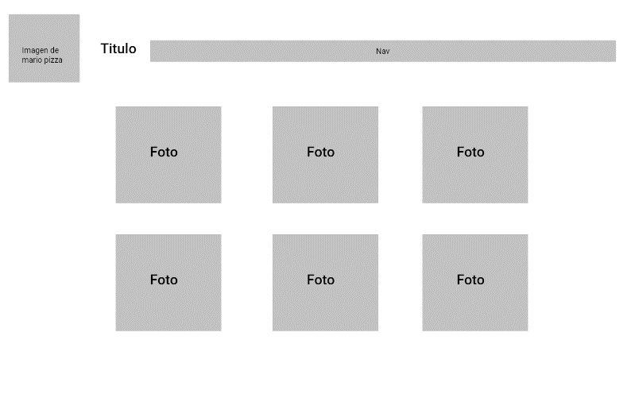

- Reservar

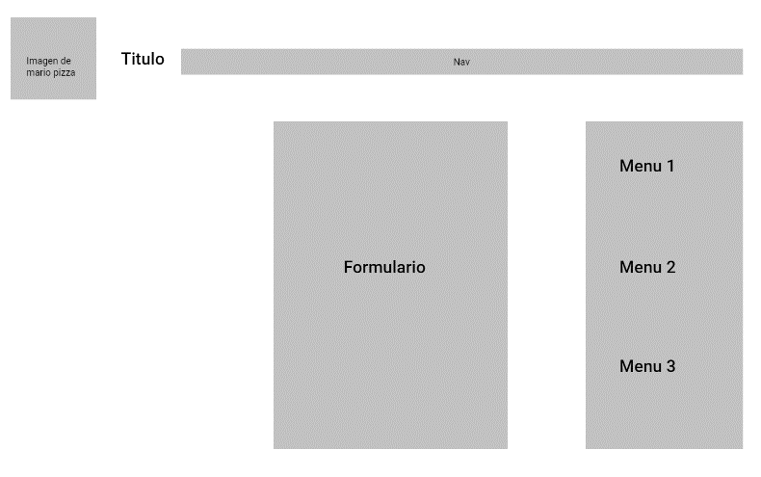

- Ubicación

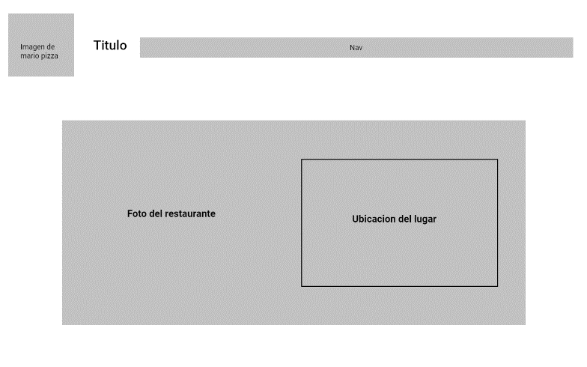

## - Pruebas: Una serie de capturas de pantalla de la red social con las páginas adaptadas a las resoluciones con las que habéis trabajado.

## - Problemas encontrados: Un apartado donde expongáis los problemas encontrados y cómo los habéis subsanado.

El principal problema que tuvimos fue el tema de las resoluciones, costaba cuadrar imágenes sobre todo, y hay veces que en un móvil se ve bien pero luego en otro no. También desaparecían textos por el tema del tamaño, o sobresalían imágenes.

No tuvimos más problemas excepto las resoluciones.

Lo pudimos solucionar de la mejor forma buscando en Google información o consultando con ChatGPT.

# REPARTO DE TAREAS

## - Páginas asignadas

Index - Lorenzo

Ubicación - Lorenzo

Menú - Brath

Reservas - Brath

Galería – Lorenzo

WireFrames – Brath

## - Logotipo del sitio

## - Nombre del restaurante

Mario’s Pizza

## - Paleta de colores

